TRƯỜNG ĐẠI HỌC CÔNG NGHỆ (UET) – ĐHQGHN
Lớp VNU1001 14 – Nhập môn Công nghệ số và Trí tuệ Nhân tạo
BÁO CÁO CÁ NHÂN
Sử dụng Công cụ Hợp tác Trực tuyến cho Dự án Nhóm
Họ và tên | Nguyễn Quốc Thái
Lớp | VNU1001 14
Môn học | Nhập môn Công nghệ số và Trí tuệ Nhân tạo
Vai trò trong nhóm | Lập trình viên Java, thiết kế mô hình client-server
I. Bối cảnh và Mục tiêu Dự án

Trong các tuần vừa qua, nhóm em đã nhận bài tập: Phát triển phần mềm Quản lý Thư viện mini bằng ngôn ngữ Java (có sử dụng giao diện JavaFX). Vì tiến độ khá căng và lịch học trên UET của mọi người đều dày, việc làm chung trực tiếp là bất khả thi.

Mục tiêu của em trong dự án này là hoàn thành các module code được giao, đồng thời thiết lập một "không gian làm việc ảo" để 4 người có thể phối hợp không đồng bộ (asynchronous) nhưng vẫn đảm bảo deadline và tài nguyên không bị phân mảnh.

II. Lựa chọn, Thiết lập và Sử dụng Công cụ

1. Công cụ Quản lý Dự án & Tự quản lý Cá nhân: Trello

- Thiết lập: tạo Workspace chung, lập 4 cột: Backlog, Doing, Review, Done. Profile cá nhân của mình hiển thị đầy đủ tên.
- Tối ưu hóa (Tích hợp & Nhãn): 100% nhiệm vụ có Due Date. Em dùng Label để phân loại (Đỏ: Code JavaFX, Xanh: Database, Vàng: Báo cáo). Em cũng tích hợp link thư mục Google Drive trực tiếp vào mục Attachment của các thẻ để truy cập nhanh.
- Tự quản lý cá nhân: Đối với các thẻ công việc được giao riêng cho em (ví dụ: Code giao diện Đăng nhập bằng JavaFX), em sử dụng thêm tính năng Checklist bên trong thẻ để chia nhỏ việc (Tạo file FXML, Viết Controller, Test chạy thử) và tự tick hoàn thành để theo dõi sát sao tiến độ bản thân.

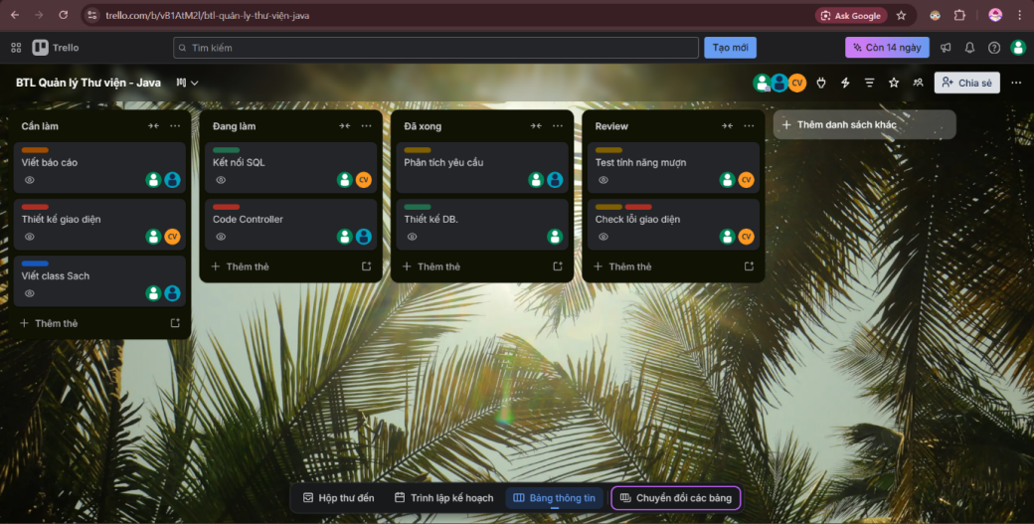
Hình 1: Bảng Trello tổng thể có 4 cột, thẻ gắn nhãn màu
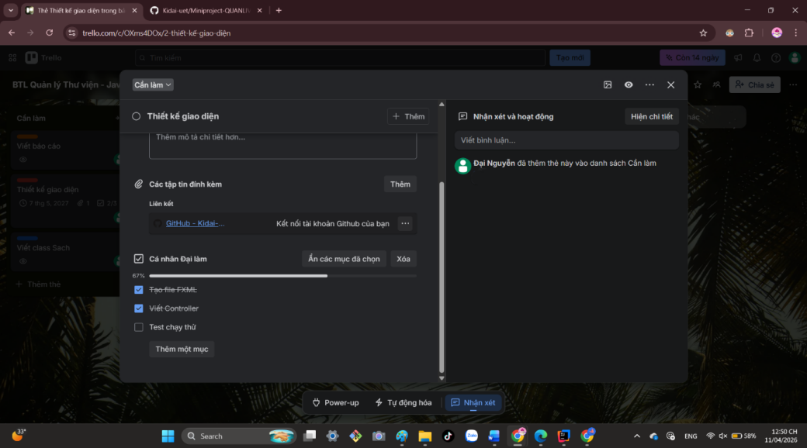
Hình 2: Mục Checklist đã tick và phần Attachment chứa link

2. Công cụ Giao tiếp Nhóm: Discord

- Thiết lập: server Discord riêng (tài khoản cá nhân của em sử dụng là Kidai).
- Tối ưu hóa: Em chia server thành các kênh: #thong-bao-chung (chỉ trưởng nhóm được chat), #thao-luan-code (để gửi lỗi code nhờ hỗ trợ), và kênh Voice #phong-hop.

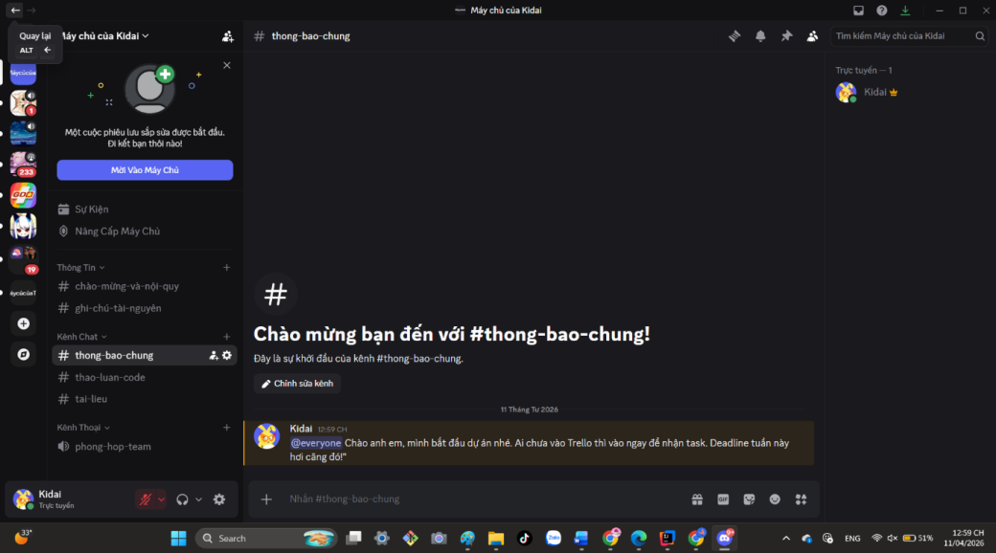
Hình 3: Giao diện server Discord của nhóm

3. Công cụ Soạn thảo và Lưu trữ: Google Drive & Docs

- Thiết lập & Cấu trúc : tạo thư mục gốc, bên trong có các thư mục con: 01_Design_UI, 02_Source_Java, 03_Bao_Cao. Quy tắc đặt tên tệp thống nhất 100%: [MãTask]_[Tên nội dung]_[Tên người làm].docx.
- Phân quyền truy cập (View/Edit): Để bảo mật, các tệp quy định chung em chỉ cấp quyền Viewer (Người xem). File báo cáo Docs làm chung, em cấp quyền Editor (Người chỉnh sửa) nhưng yêu cầu làm việc theo quy trình kiểm duyệt (đề cập ở mục IV).

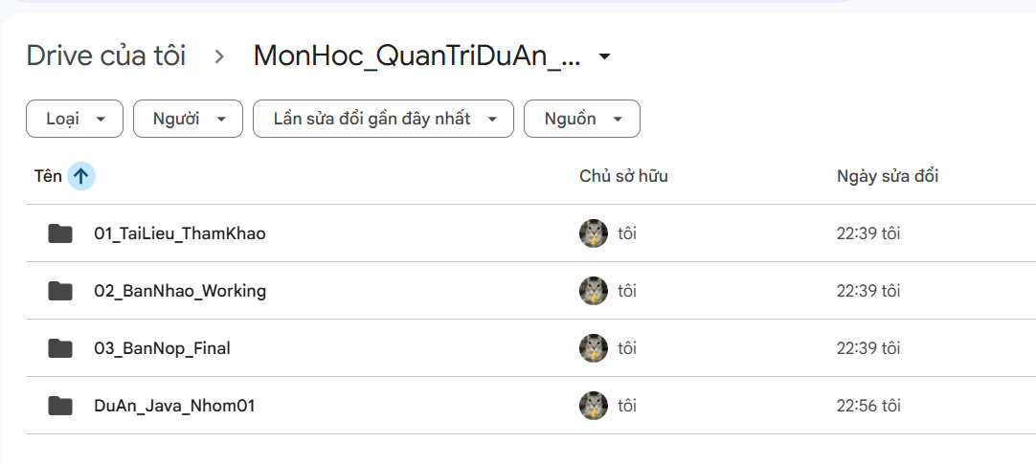

Hình 4: Cấu trúc thư mục Google Drive

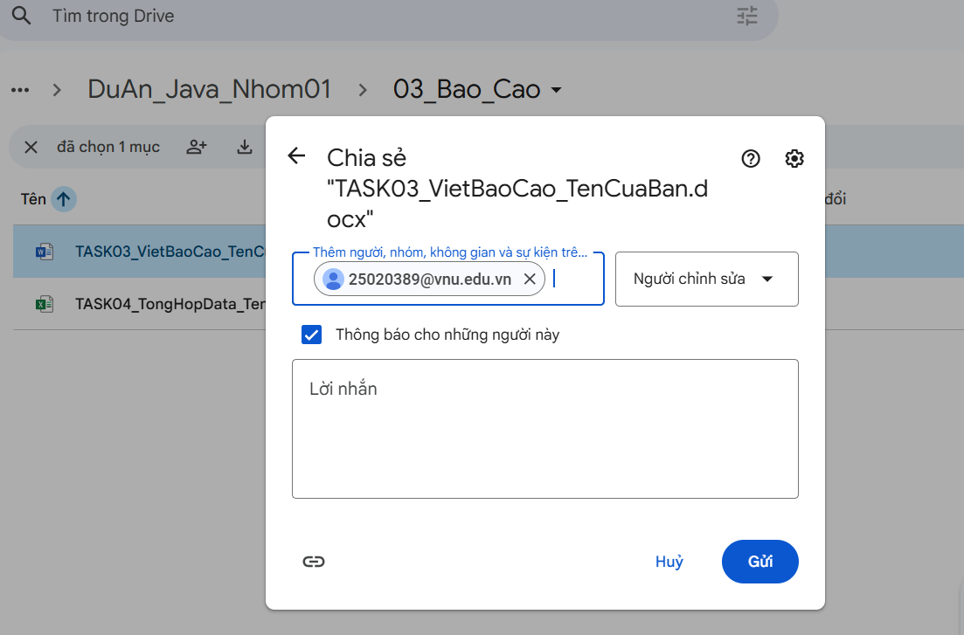
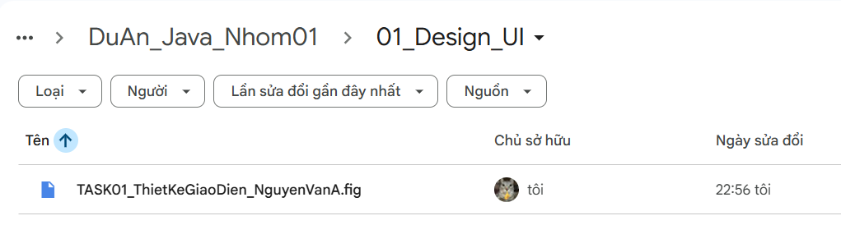

III. Nhật ký Quản lý Tác vụ và Tương tác

Ngày | Hoạt động
Ngày 1 (Lên kế hoạch) | Khởi tạo Trello, chia task và set deadline cho các thành viên. Tạo các file mẫu rỗng trên Drive.
Ngày 3 (Cập nhật tiến độ) | Lịch kiểm tra 3 lần/tuần. Khi thấy 2 task nằm ở cột Doing quá 48 tiếng, lập tức tag tên thành viên trên Discord để đôn đốc.
Ngày 4 (Hỗ trợ chủ động) | Một bạn báo lỗi chạy file Java. Em chủ động gọi Voice trên Discord, dùng Share Screen để pair-programming và chỉ cách fix bug trực tiếp.
Ngày 6 (Đóng góp tài liệu) | Truy cập Google Docs chốt báo cáo. Em trực tiếp viết phần Phân tích yêu cầu và chỉnh format toàn bài.

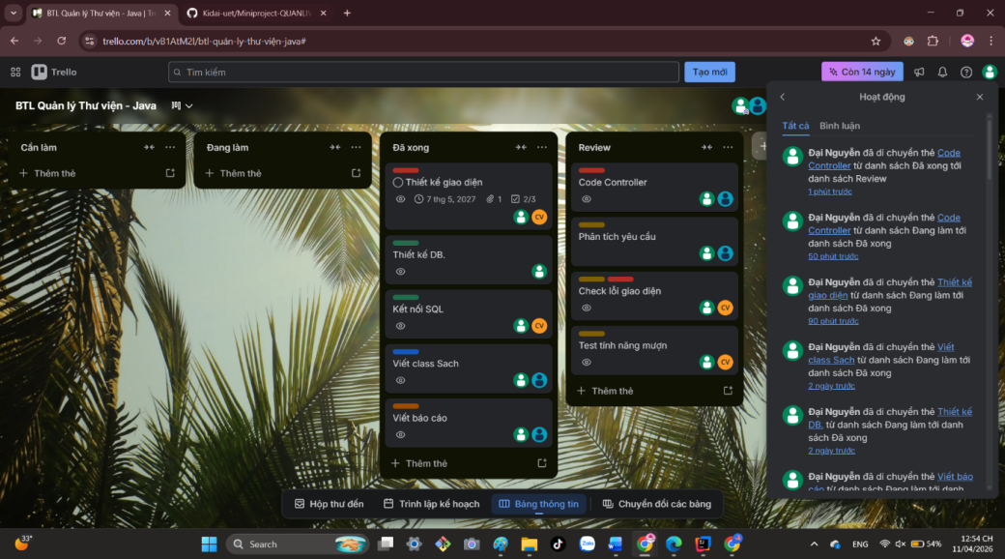
Hình 6: Phần Activity của Trello hiển thị lịch sử tương tác
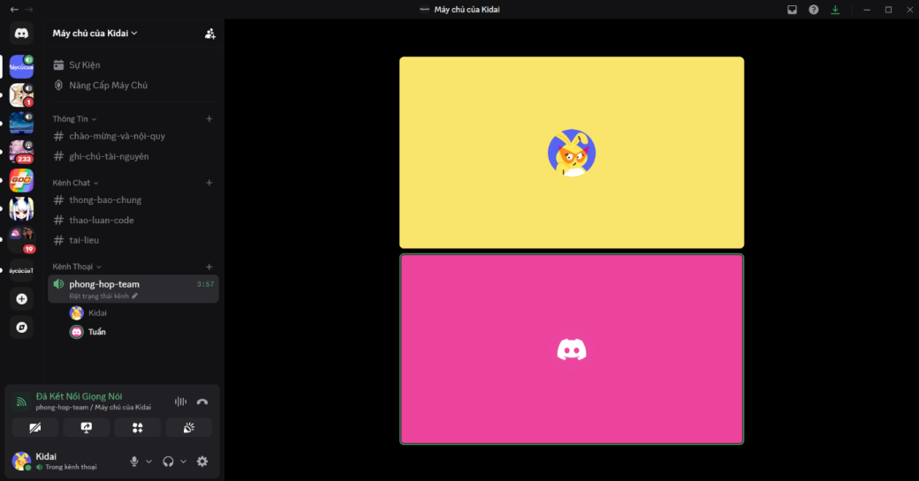
Hình 7: Kênh Voice Discord đang hỗ trợ thành viên

IV.Phân tích Thách thức và Giải pháp

Trong lúc chạy dự án, em đã giải quyết 3 thách thức cốt lõi sau:

Thách thức 1: Trôi thông báo quan trọng do spam tin nhắn
Vấn đề:
Mọi người nhắn tin trao đổi code vào cùng kênh thảo luận code, khiến nhắc nhở deadline của em bị trôi.
Giải pháp:
Phân quyền lại trên Discord (member không được chat ở #thong-bao-chung). Với các thảo luận dài về một đoạn code lỗi, em yêu cầu dùng tính năng Thread (tạo luồng thảo luận phụ) để không làm loãng kênh chính.

Thách thức 2: Xung đột nội dung trên Docs chung
Vấn đề:
4 người cùng vào sửa file Docs, xảy ra tình trạng người này lỡ tay xóa mất đoạn đang gõ của người kia.
Giải pháp:
Chuyển quy trình làm việc sang chế độ Suggesting (Đề xuất). Bất cứ ai muốn sửa câu chữ của người khác đều phải dùng chế độ này. Đoạn văn mới sẽ hiện màu xanh và có nét gạch ngang nội dung cũ. Em (hoặc tác giả đoạn đó) đọc thấy hợp lý thì mới bấm Accept (Chấp nhận).

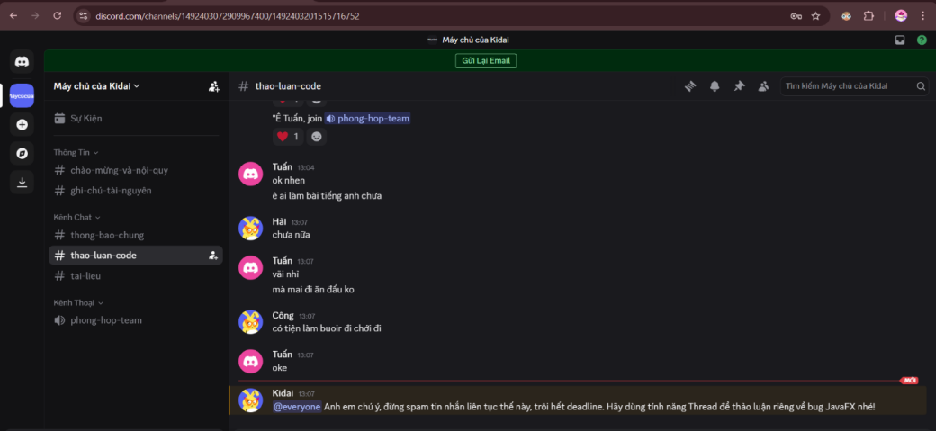
Hình 8: Đoạn chat nhắc nhở tạo Thread trên Discord
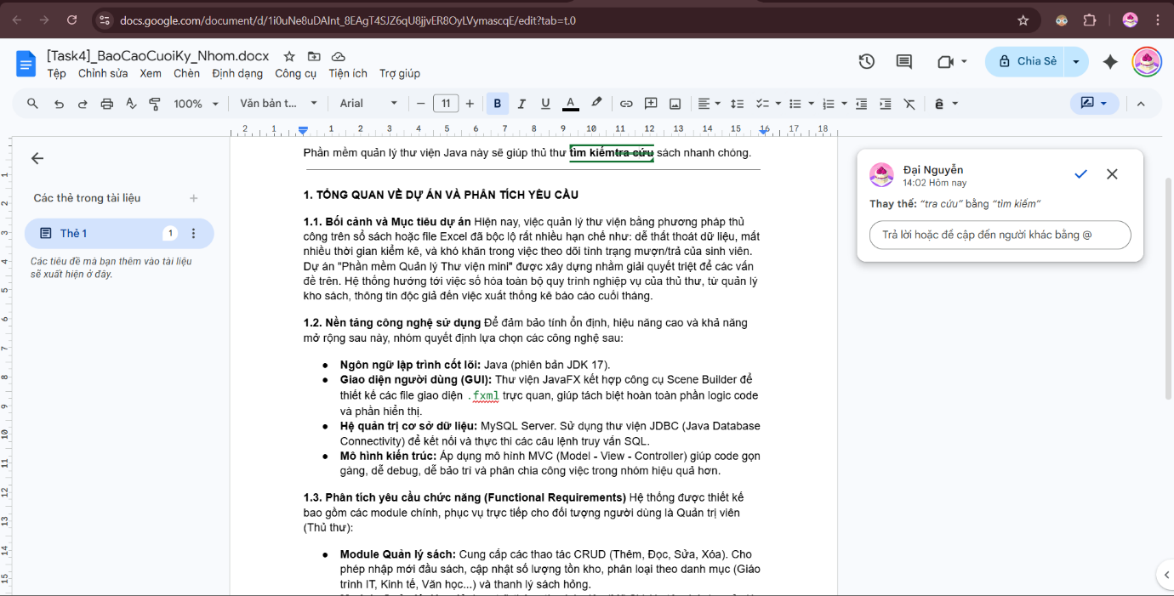
Hình 9: Chế độ Suggesting (Đề xuất) trên Google Docs
V. Kết luận

Làm việc nhóm trực tuyến dễ dẫn đến sự thiếu đồng bộ nếu quản lý lỏng lẻo. Qua bài tập này, việc kết hợp Trello (quản lý công việc cá nhân và nhóm), Discord (giao tiếp & hỗ trợ) cùng Drive/Docs (lưu trữ có cấu trúc) đã tạo ra một luồng làm việc rất trơn tru.

